



Migración base de datos


El primer paso que realizaremos será conectarnos a nuestra base de datos en la nube, específicamente en Microsoft Azure.
Para ello, completaremos los datos de conexión correspondientes al servidor que ya debe estar registrado previamente, ya que este procedimiento lo realizamos en etapas anteriores.
Una vez ingresada la información de conexión, seleccionaremos la base de datos que hemos creado previamente en la nube. Este proceso nos permitirá interactuar con la base de datos de manera remota y continuar con el desarrollo de nuestro proyecto de forma centralizada y segura.
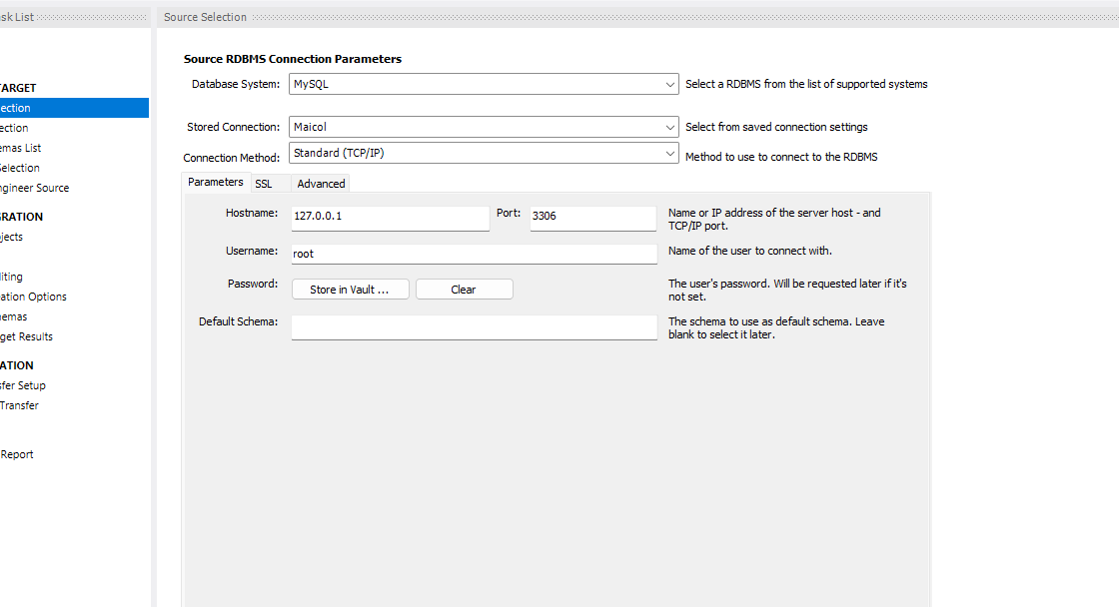

En el siguiente paso, configuraremos la conexión con nuestra base de datos en la nube.
Para ello, ingresaremos los datos de acceso correspondientes:
- Hostname: Este es el nombre del host proporcionado por Azure para identificar el servidor de la base de datos.
- Puerto: Añadiremos el puerto predeterminado para la conexión (usualmente es el puerto 3006 para bases de datos SQL en Azure).
- Nombre de usuario (Username): Ingresaremos el usuario que fue creado al momento de configurar la base de datos en Azure.
- Contraseña: Finalmente, introduciremos la contraseña asociada a ese usuario para autenticar la conexión. Con estos datos correctamente configurados, podremos establecer una conexión exitosa con nuestra base de datos en la nube y continuar con el desarrollo e implementación de nuestras funcionalidades.


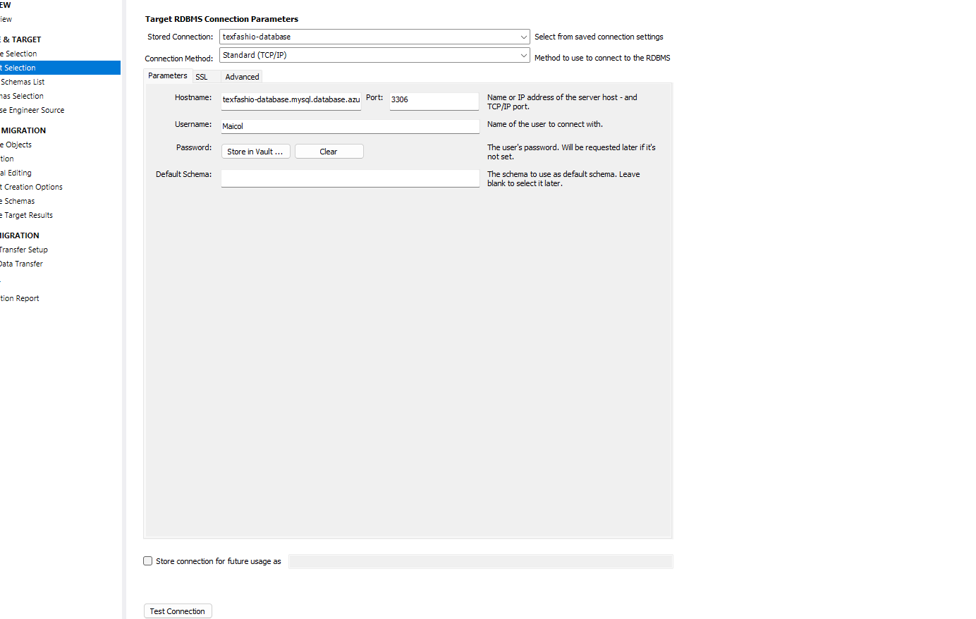

Una vez completados correctamente los datos de conexión, se mostrará una imagen o mensaje de confirmación que indica que la conexión con la base de datos de Azure ha sido exitosa.
Este mensaje es una señal de que estamos conectados correctamente al servidor y podemos comenzar a trabajar con nuestra base de datos de forma remota.
Es importante verificar que no aparezcan errores de autenticación o conexión, ya que estos indicarían problemas con alguno de los parámetros ingresados (hostname, puerto, usuario o contraseña).


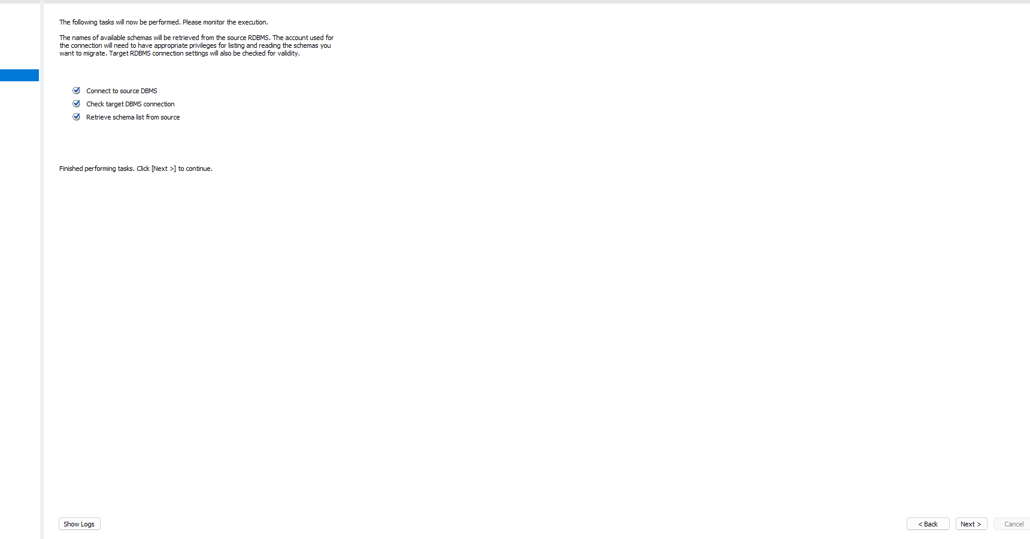
En esta etapa, seleccionaremos la base de datos que hemos creado previamente en Azure.
Al estar conectados correctamente al servidor, se desplegará una lista con las bases de datos disponibles. Desde allí, elegiremos la base de datos correspondiente a nuestro proyecto, con la cual trabajaremos durante el desarrollo.
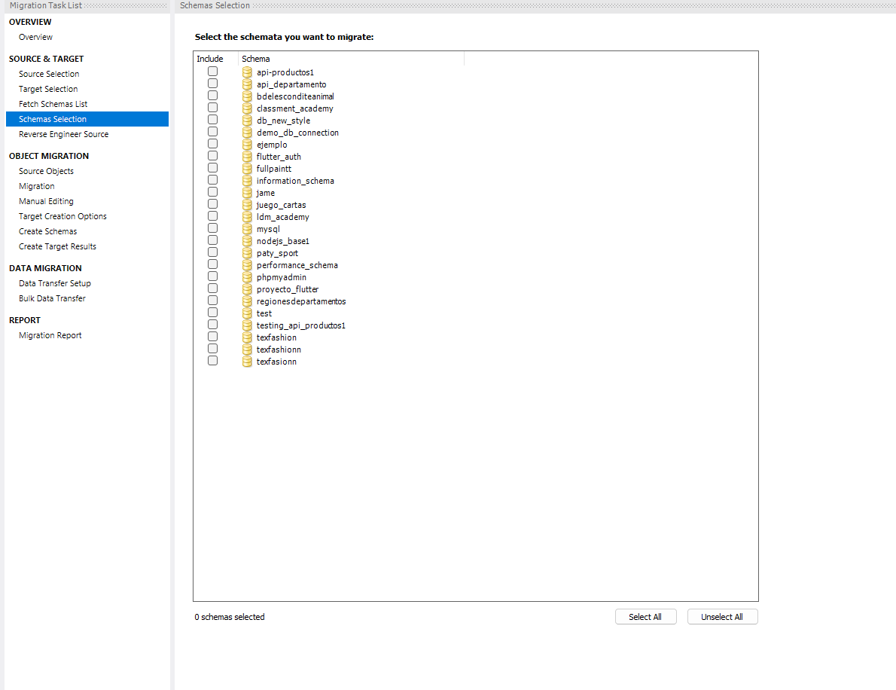

En este punto, decidiremos si deseamos importar todas las tablas de la base de datos o seleccionar únicamente algunas específicas.
Esta opción nos permite tener control sobre qué elementos queremos trabajar dentro de nuestro entorno. Además, podremos indicar si queremos incluir los disparadores (triggers) existentes en la base de datos, los cuales son esenciales si queremos mantener ciertas automatizaciones o reglas de negocio ya definidas.
Elegir correctamente esta configuración nos permitirá optimizar el desarrollo y enfocarnos únicamente en las estructuras necesarias para nuestro proyecto.
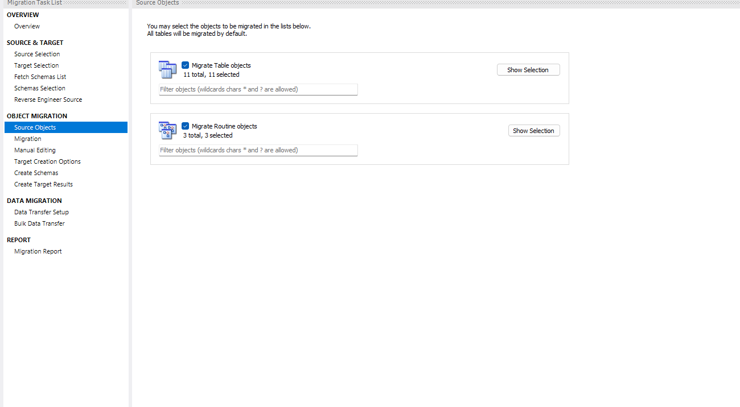

A continuación, hacemos clic en “Next” para continuar con el proceso.
En este paso, el sistema nos confirmará que la base de datos se está migrando correctamente. Al completarse la migración, se mostrará un mensaje de éxito que indica que nuestra base de datos ha sido transferida satisfactoriamente y está lista para ser utilizada en el nuevo entorno.
Este mensaje confirma que todas las configuraciones previas fueron correctas y que podemos continuar con el desarrollo sobre la base de datos migrada.

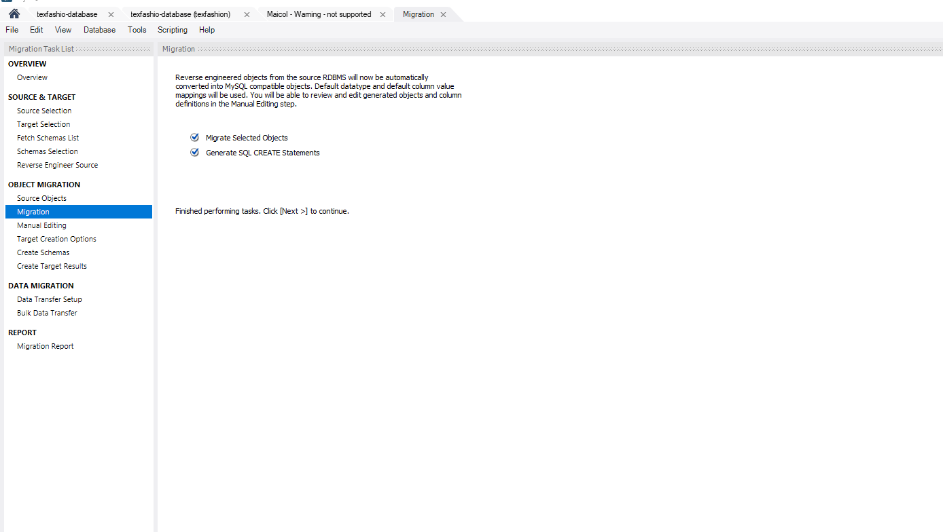

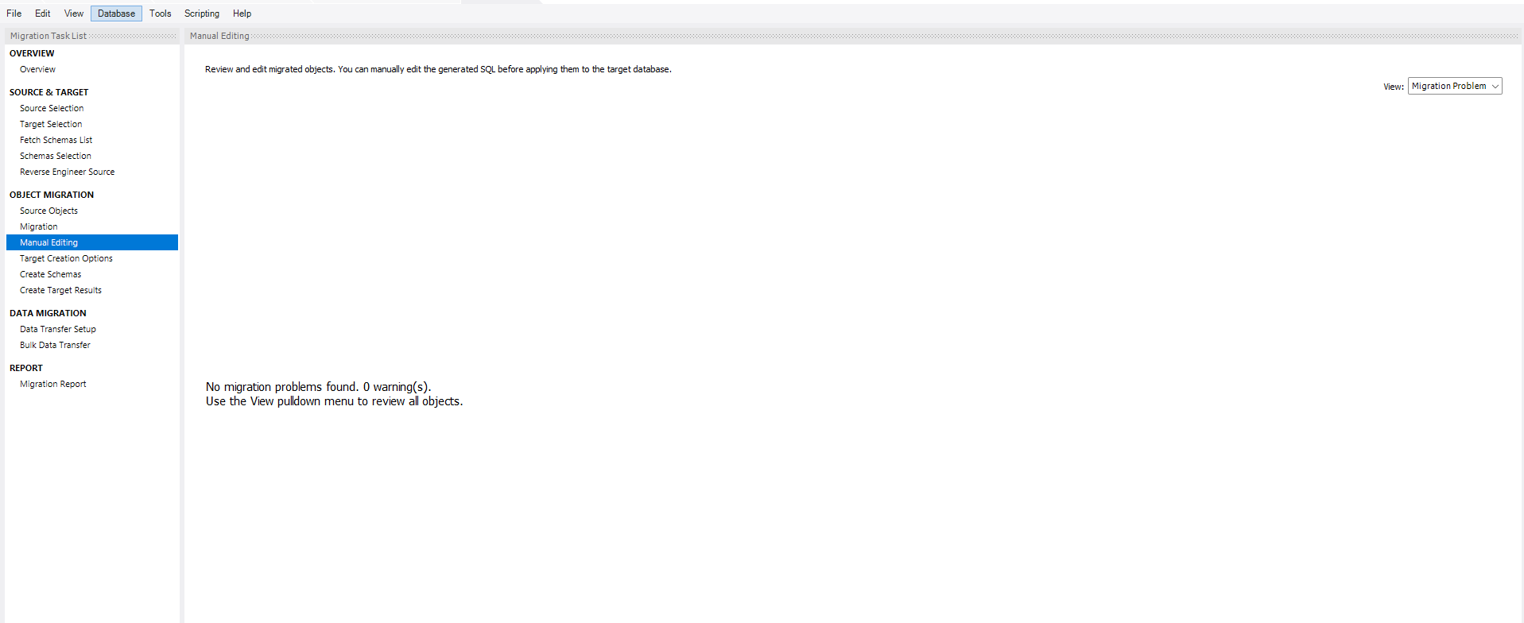


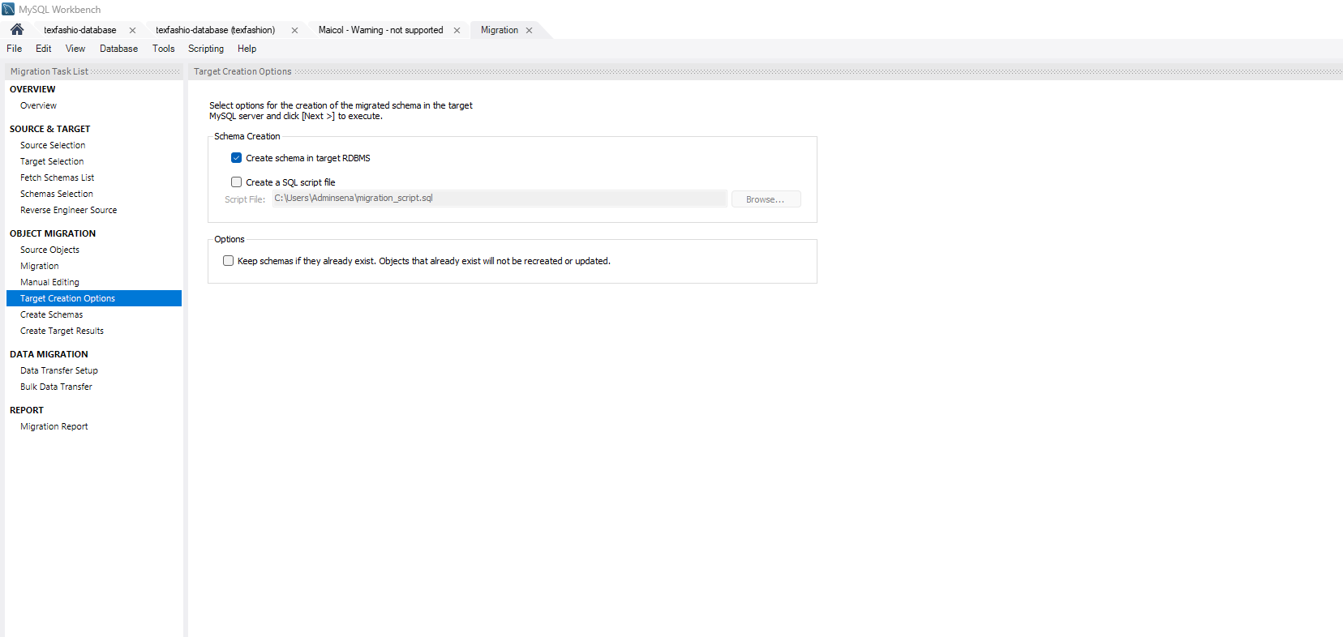
En esta etapa, hacemos clic nuevamente en “Next” para finalizar el proceso de migración.
Este paso confirma que estamos listos para concluir la migración de la base de datos. Al avanzar, el asistente completará los procesos finales y nos mostrará un mensaje indicando que la migración se ha realizado exitosamente.
Una vez finalizado, nuestra base de datos ya estará completamente operativa en el entorno de Azure, lista para ser utilizada en nuestras aplicaciones o sistemas.

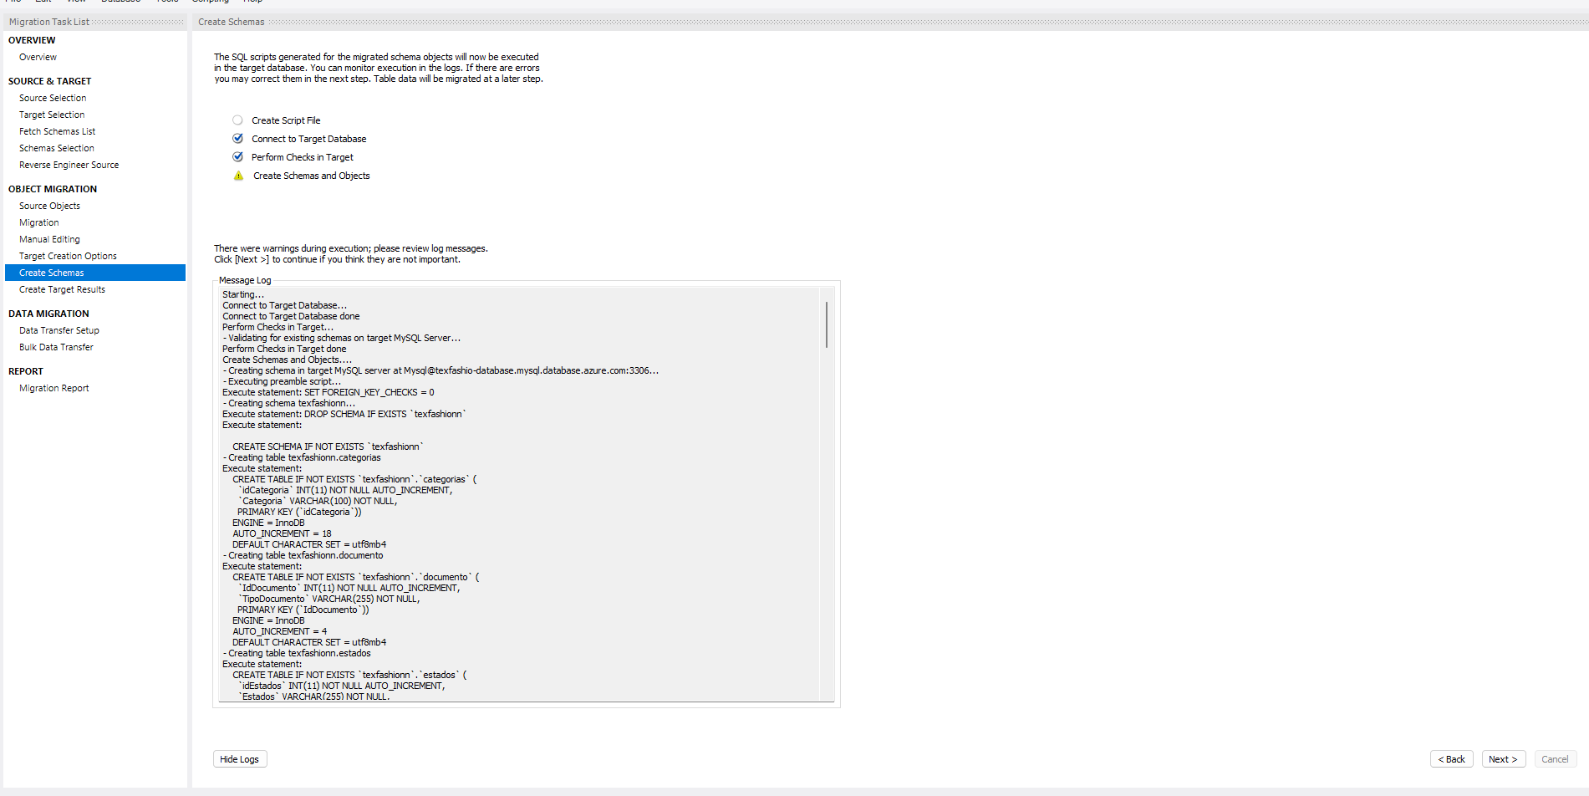

En esta fase, verificamos que los campos de la base de datos se hayan migrado con éxito.
El sistema nos mostrará un resumen o vista previa con los campos, tablas y demás elementos que han sido correctamente transferidos al entorno de Azure. Esta revisión es fundamental para asegurar que la estructura y la información de nuestra base de datos se ha migrado sin errores.
Es recomendable validar que no falte ningún campo importante y que todos los tipos de datos se hayan conservado correctamente.
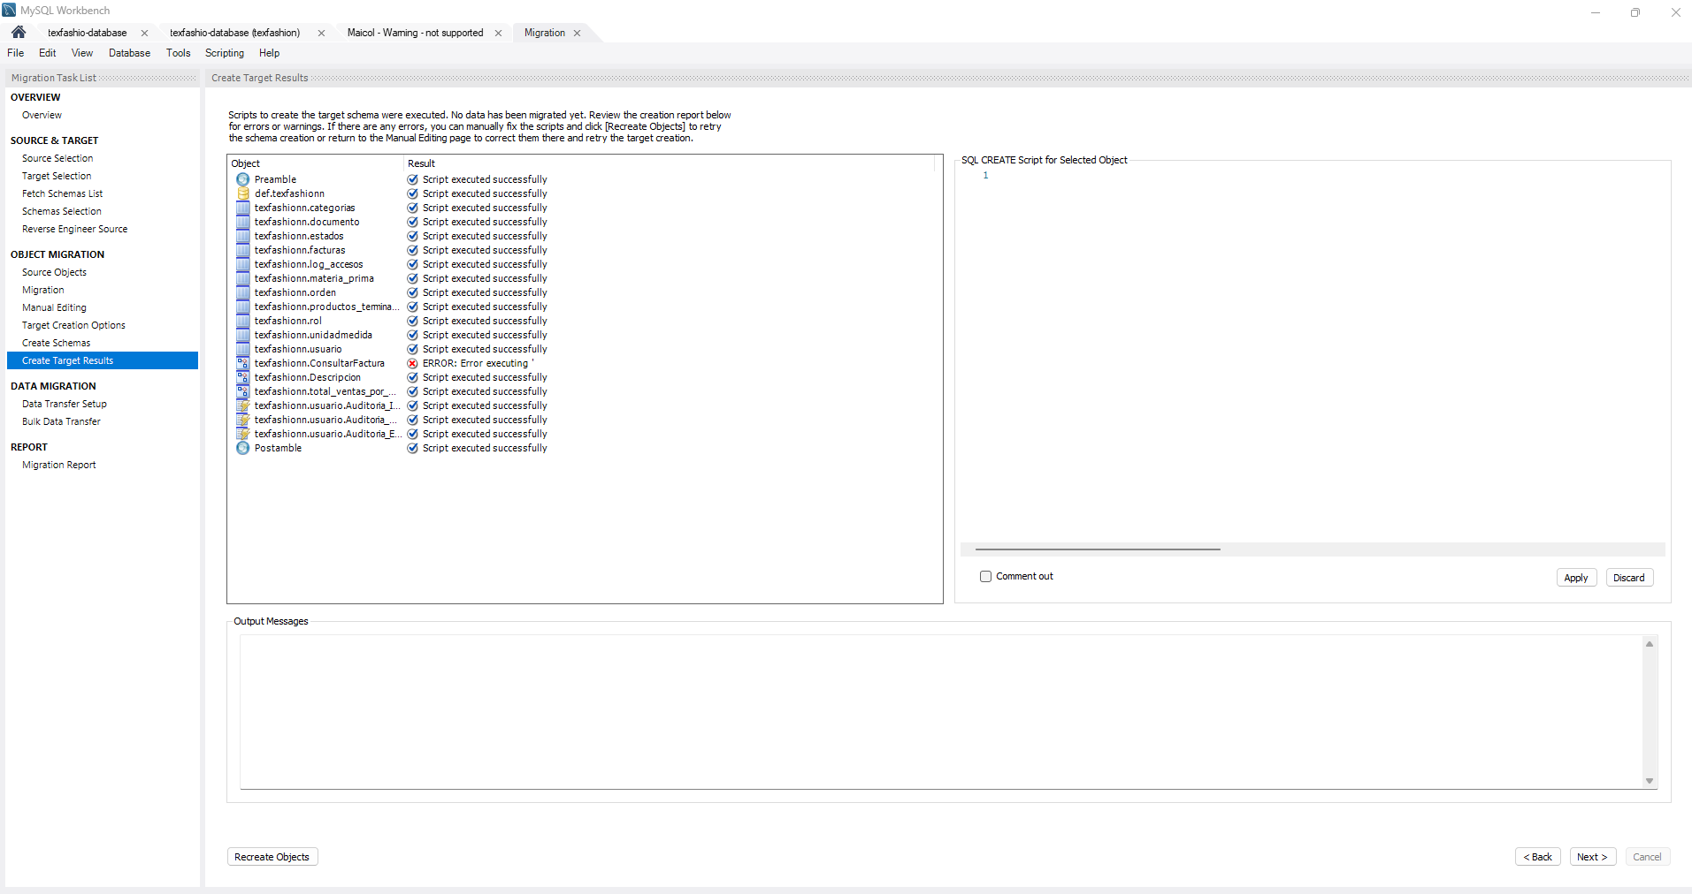

Finalmente, hacemos clic en “Next” para concluir con el proceso de migración de la base de datos.
Con este paso, se finaliza formalmente la migración, y nuestra base de datos ya estará completamente disponible en el entorno de Azure. A partir de este momento, podemos comenzar a trabajar con ella, realizar consultas, operaciones y continuar con el desarrollo del proyecto.
Este cierre confirma que la migración se ha realizado de manera exitosa y que todos los elementos necesarios han sido correctamente trasladados.
